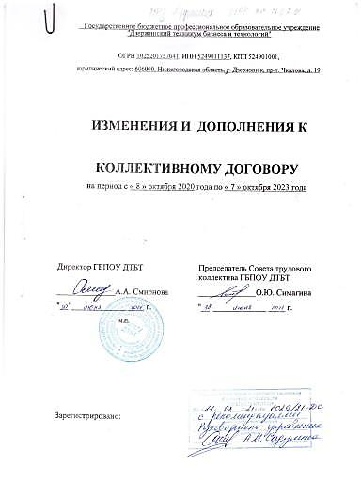

Внести в Коллективный договор Государственного бюджетного профессионального образовательного учреждения «Дзержинский техникум бизнеса и технологий» (Далее по тексту – Коллективный договор) следующие изменения:

- Раздел 3. Оплата труда, гарантийные и компенсационные выплаты п.3.8. Коллективного договора изложить в следующей редакции:
«п.3.8. Работа в ночное время оплачивается в размере 35% от должностного оклада.
Работа в выходной или нерабочий праздничный день работникам, получившим должностной оклад, оплачивается:
- в размере двойной часовой ставки (должностного оклада) 200% за час работы. По желанию работника, работавшего в выходной или нерабочий праздничный день, ему может быть представлен другой день отдыха. В этом случае работа в выходной нерабочий или праздничный день оплачивается в размере одинарной часовой ставки должностного оклада за час работы, а день отдыха оплате не подлежит.».
- Раздел 3. Оплата труда, гарантийные и компенсационные выплаты п.3.15 Коллективного договора изложить в следующей редакции:
«п.3.15. За день до выдачи второй части заработной платы всем работникам учреждения выдаются расчетные листки, в которых указываются сведения о составных частях заработной платы за месяц и других сумм начисленных работнику, об основаниях и размерах удержаний и сумме, подлежащей выплате. Форма расчетного листка утверждена директором, с учетом мнения совета трудового коллектива в порядке, установленным ст. 372 ТК РФ.
Расчетные листки выдаются работникам лично под роспись в журнале учета выдачи расчетных листков.».
- Раздел 3. Оплата труда, гарантийные и компенсационные выплаты п.3.18. Коллективного договора изложить в следующей редакции:
« п.3.18. В случае нарушения установленного срока выплаты заработной платы, оплаты отпуска, выплат при увольнении и других выплат, причитающихся работникам, Работодатель обязан выплатить их с уплатой процентов (денежной компенсации) в размерах 1\150 действующей в это время ключевой ставки Центрального Банка РФ от невыплаченных в срок сумм за каждый день задержки, начиная со следующего дня установленного срока выплаты по день фактического расчета.
- Раздел 3. Оплата труда, гарантийные и компенсационные выплаты п 3.20. Коллективного договора изложить в следующей редакции: « п. 3.20. По представлению руководителей подразделений и (или) Совета трудового коллектива устанавливать единовременные вознаграждения работникам в размере 1000 рублей при наличии внебюджетных средств при достижении женщинами 50 лет и мужчинами 60 лет, в последующем через каждые 5 лет.
5. Раздел 4. Рабочее время и время отдыха п. 4.3. Коллективного договора
изложить в следующей редакции:
«4.3. Продолжительность рабочей недели у работников, работающих по общеотраслевым должностям руководителей, специалистов и служащих и профессиям рабочих, составляет 40 часов в неделю (нормальная продолжительность рабочего времени), для педагогических работников устанавливается сокращенная рабочая неделя 36 часов. Сокращенная продолжительность рабочего времени в учреждении устанавливается в соответствии со ст. 92, 333 Трудового кодекса Российской Федерации.».

